Verksamhetsberättelse
2023
för Häverödals Sportklubb

Förslag till dagordning vid Häverödals Sportklubbs årsmöte 2024-03-13 kl. 19.00

Dagordning
- Mötets öppnande
- Fastställande av dagordning
- Val av presidium
  - Ordförande
  - Sekreterare
  - 2 protokolljusterare
- Årsmötets utlysande
- Verksamhetsberättelser
  - Huvudstyrelsen
  - Sektionerna
- Ekonomiberättelse
- Revisorernas berättelse
- Beslutande om ansvarsfrihet
- Fastställande av medlemsavgift
- Beslut om budget för 2023
- Verksamhetsplan 2023
- Val av:
  - Ordförande för 1 år
  - 2 styrelseledamöter för 2 år
  - 1 styrelseersättare för 2 år
  - 2 revisorer för 1 år
  - 2 revisorsersättare för 1 år
  - 1 valberedningsordförande samt 1 ledamot från respektive sektion
- Övriga frågor
- Mötets avslutande

Styrelsen för Häverödals Sportklubb får härmed avge följande berättelse för verksamhetsåret 2023:

Huvudstyrelsens sammansättning
Ordförande Håkan Wallander
Vice ordförande Emma Junström
Kassör Catarina Melén Olsson
Sekreterare Per Thoresson
Vice sekreterare Mikael Engman

Ersättare Matti Hast
Roine Gerdlöf

Sektionsrepresentanter Skidskytte Andreas Jansson
Skidor Jan Pettersson
Orientering Bo Westling
Fotboll Johan Gustafsson

Övriga funktioner
Revisorer Lindekonomi AB

Revisorsersättare

Valberedning Sammankallande Lina Persson
Skidsektion Jan Pettersson
Skidskytte Lina Persson
Orientering Bo Westling
Fotboll Johan Gustafsson

Huvudstyrelsens sammanträden
Föreningens huvudstyrelse har under perioden mars 2023 till mars 2024 hållit 11 protokollförda styrelsemöten samt konstituerande möte.

Årsmöte
Årsmötet hölls på Lundåsvallen i Häverödal, den 15 mars 2023.

Medlemmar
Vid 2023 års utgång var medlemsantalet 510 medlemmar. Den färskaste siffran visar på 527 medlemmar, enligt medlemsregistret den 23 februari 2024.. Medlemsantalet dalar traditionsenligt under årets första månader, för att sedan åter öka succesivt under året, en trend som glädjande ännu inte märkts av under starten av 2024.
Vi såg tydligt under året att verksamheten lyckades attrahera fler medlemmar och besökare till Lundåsvallen genom Discgolfbanan, Multibanan och MTB-banorna. Samtidigt är det fortfarande våra kärnverksamheter som skapar flest nya medlemmar; fotbollsspelarna och skid- och skidskytteåkare attraherar nya stjärnor. Uppstarten av Mini Skuttis och Gåfotboll genererade också nya medlemmar i verksamheten. Våra fina spår attraherar även medlemmar som njuter vår omgivning, som träning och motion.
Glädjande ser vi även en ökning av ”stödmedlemmar” 16st som inte är knutna direkt till enskild sektion. Besökare till Lundåsvallen för spontanidrott har ökat markant under året för att cykla, springa, promenera eller spela discgolf, en glädjande utveckling.
Det tillkom totalt 63 nya medlemmar under året.
Andelen kvinnor är större i föreningen och ser vi till de aktiva under 20 år är övervikten än mer tydlig där 70 % är flickor.
 | 0-6 år | 7-12 år | 13-20 år | 21-40 år | 41- år | Summa
Man | 14 | 23 | 19 | 24 | 167 | 247
Kvinna | 12 | 44 | 54 | 40 | 130 | 280
Medelåldern på våra medlemmar är 41 år.

5. Verksamhetsberättelse Huvudstyrelsen
Det är med viss stolthet vi summerar ännu ett år och går mot ljusare tider. I vår förening arbetar vi hårt och målinriktat, oavsett om det är i spåren, på planer eller i den dagliga driften runt verksamheten.
Verksamheten har fortlöpt i huvudstyrelsen under året, liksom i respektive sektion. Vi vet att rörelse och motion är en förutsättning för välmående och vi vill fortsätta bidra till folkhälsan, med en given tyngdpunkt på våra barn och ungdomar.
I början av 2023 förvärvade Häverödals SK den före detta IOGT-lokalen och under våren startade arbetet med att röja så väl invändigt som utvändigt på tomten. Två luftvärmepumpar har installerats då den gamla oljepannan och vattenburna värmesystemet inte fungerar. En ny vattenledning från brunnen tillsammans med ny pump och varmvattenberedare har installerats men den tidiga vintern gjorde att allt inte han bli klart vid brunnen. Även taket över scenen var planerat att åtgärdas men även det arbetet ficks skjutas till våren 2024 pga den tidiga vintern. Arbetet med att röja ur den stora lokalen som var fylld till bredden har varit omfattande och det som bedöms ha ett värde är nu redo att säljas på loppis under 2024.
Vår och höst har gemensamma arbetsdagar genomförts på Lundåsvallen – ju fler som kommer, desto mer får vi gjort. I övrigt ses anläggningen om fortlöpande, där ideella krafter och dagligverksamhet bidrar på veckobasis vilket gör att anläggningen är mer välskött än någonsin.
Den ny hemsidan som lanserades kring årsskiftet 2022/2023 återfinns på www.haverodalssk.se och har blivit ett rejält lyft för informationssökande och informationsspridning kring verksamheten i Häverödals SK.
Discgolf banan har fått lite olika förbättringar och den har blivit välanvänd av så väl lokal som längväga gäster. Uthyrning av discar sker fortsatt via Tempo i Häverödal och aktiviteten kan verkligen rekommenderas för sällskap med spridda åldrar och bollsinnen.
På gamla grusplanen som dränerades i samband med bygget av cykelvägen lades grus ut för att jämna av och ge en bättre bärighet för parkering.
Vi vill tacka föreningens medlemmar för förtroendet för styrelseuppdraget. Tack till idrottare, föräldrar och ledare och tack till alla funktionärer, sponsorer och medlemmar – ni bidrog alla till ett framgångsrikt 2023. (Se Mästare i Häverödals SK 202 på nästa sida.)
Häverödal, mars 2024

Håkan Wallander Emma Junström Mikael Engman Per Thoresson
Catarina Melén Olsson Roine Gerdlöf Matti Hast Jan Pettersson

Bo Westling Andreas Jansson Johan Gustafsson

Mästare 2023
Mästare
2023 | HSK | USM lag längdskidor | D 16 | Saga W, Pauline B, Clara T
2023 | Stina Colliander | Skidskytte Region | F 10-11
2023 | Mille Boman | Skidskytte Region | P 10-11 | Gustav Jansson 2 pl
2023 | Ebba Engman | Skidskytte Region | F 12-13
2023 | Johan Jansson | Skidskytte Region | P 12-13 | Melker Karlsson 2 pl
2023 | Siri Colliander | Skidskytte Region | F 14-15 | Signe Thoresson 2 pl
2023 | Erik Jansson | Skidskytte Region | P 14-15
2023 | Clara Thoresson | Skidskytte Region | D 16-17
2023 | HSK 1 | Skidor Stafett | D 17- | Saga W, Pauline B, Erika Ö
2023 | Signe Thoresson | Skidor Fri stil | D 13-14 | Ebba Engman 2 pl
2023 | Saga Westerlund | Skidor Fri stil | D 15-16 | Pauline B 2 pl, Clara T 3 pl, Alva B 4 pl.
2023 | Loke Sköld | Skidor Fri stil | H 19-20.
2023 | Siri Colliander | Skidor Medel | D 13-14 | Ebba Engman 2 pl
2023 | Saga Westerlund | Skidor Medel | D 15-16 | Pauline B 2 pl, Clara T 3 pl, Alva B 4 pl.
2023 | Albin Jeleby | Skidor Medel | H 21
2023 | Ebba Engman | Skidor Sprint | D 13-14
2023 | Stina Collander | Rullskidskytte | F 10-11 | Stina Alp 2 pl. Amanda Wallenbro 3 pl.
2023 | Mille Boman | Rullskidskytte | P 10-11
2023 | Stina Persson | Rullskidskytte | F 12-13 | Jenny Alp 2 pl.
2023 | Ebba Engman | Rullskidskytte | F 14-15
2023 | Johan Jansson | Rullskidskytte | P 14-15 | Carl Thoresson 2 pl, Melker Karlsson 3 pl.
2023 | Saga Westerlund | Rullskidskytte | D 16-17 | Pauline B2 pl. Clara T 3 pl. Alva B 4 pl.
Roslagsmästare
2023 | Stina Persson | Skidskytte | D 10-11 | * för få start
2023 | Gustav Jansson | Skidskytte | H 10-11 | Mille B 2 pl.
2023 | Ebba Engman | Skidskytte | D 12-13 | * för få start
2023 | Johan Jansson | Skidskytte | H 12-13
2023 | Siri Colliander | Skidskytte | D 14-15. | Alva B 2 pl. Cajsa P 3 pl.
2023 | Erik Jansson | Skidskytte | H 14-15
2023 | Saga Westerlund | Skidskytte | D 16-17 | Pauline B 2 pl. Clara T 3 pl
2023 | Lisa Melen Olsson | Skidskytte | D Sen | * för få start
2023 | Oskar Jansson | Skidskytte | H 17 | * för få start
2023 | Isak Falk | Skidskytte | H 19 | * för få start
2023 | Signe Thoresson | MTB | D 13-14 | Ebba E 2 pl.
2023 | Carl Thoresson | MTB | H 13-14 | Hilmer B 2 pl
2023 | Clara Thoresson | MTB | D 15-16 | * för få start
2023 | Siri Colliander | Skidor | D 13-14
2023 | Stina Alp | Rullskidskytte | F 10-11 | *för få strt
2023 | Stina Persson | Rullskidskytte | F 12-13 | Jenny A 2 pl
2023 | Cajsa Persson | Rullskidskytte | F 14-15
2023 | Carl Thoresson | Rullskidskytte | P 14-15 | Melker Karlsson 2 p.
2023 | Erik Jansson | Rullskidskytte | H 16-17 | Elias Jeleby 2 pl.
2023 | Isak Falk | Rullskidskytte | H 18-19 | Oskar Jansson 2 pl

Verksamhetsberättelse Fotbollssektionen 2023

Sektionen
Vi har under året jobbat med att sätta den nya styrelsen i sektionen, det börjar falla på plats men vi är inte helt klara med rollerna än.
Vi har haft styrelsemöten en gång i månaden med undantag för i Juli.

Under året har vi förutom Damlaget i Div 3 även haft 3 flicklag i seriespel, samt ett lag i poolspel.
Vi har försökt att starta upp ett nytt lag, Flickor 16-17, men efter att vi har arrangerat några träningar så har vi inte hittat någon förälder som vill ta tränarrollen, så vi gör ett nytt försök under våren.

Vi var som vanligt medarrangörer till valborgsfirandet i Hallstavik.

Detta år har vi inte haft en “vaktmästare” som har klippt och kritat gräset, så vi har efter bästa förmåga skött det själva vilket är en utmaning med framförallt vädret.

I börja av oktober hade vi en gemensam avlutning för alla lagen nere vid Lundåsvallen, där vi spelade fotboll, gick tipspromenad och fikade.

Vi ser positivt på framtiden och vi i styrelsen ska tillsammans med ledarna fortsätta jobba för en positiv miljö och mycket glädje.

Johan Gustafsson, Ordförande

Damlaget
Vår huvudtränare var även i år Asmir Arifovic. Magnus Svärdsén har varit målvaktstränare. Emma Junström har funnits tillgänglig som mental coach om behov har funnits.
Vår målsättning var att hamna på övre halvan i serien.
Vi fick några nyförvärv, i övrigt hade vi i det stora samma trupp som säsongen 2022.

Träningarna började i december, med löpning. Från januari har vi haft 2-3 träningar/vecka på konstgräset på Sparbankens IP alt inomhus i Skebohallen. Ett stort fokus på träningarna har legat på att träna upp fysik och kondition kombinerat med övningar med olika målsättning och fokus.
Vi har haft 75 st träningar från december 2022 till sista i början av oktober 2023.

Vi har varit med i Upplandscupen som gick av stapeln i år där vi mötte många lag från div 5 vilket medför straffar för dem. Resultaten gick inte som vi ville, men eftersom vi såg dem som träningsmatcher så tjänade de sitt syfte ändå.

Vi har i serien spelat 18 st matcher, där vi vann 6 st, spelade 9 oavgjorda och 8 förluster. Vi slutade på en sjätteplats och vi känner att vi gjorde ett bra år även i år, där vi även kunde spela jämnt mot vissa av lagen i toppen. Vi är inte nöjda med vår målskillnad där vi gjort för få mål och släppt in för många mål och för enkla mål.

Vi har haft en gemensam avslutning efter säsongsslut, men bland annat prisutdelning.
Efter denna säsong avslutar Asmir sitt uppdrag som tränare i damlaget, efter 3 bra år.

F -08-09-10
Vi startade upp vår tredje säsong på 9-manna i slutet av november 2022. Två dagar i veckan inne i Skebo, varav en träning med fokus på mycket fys. Efter årsskiftet började vi träna 1 gång ute på IP och en inne i Skebo. Vi var ett mindre gäng på träningarna där även en del från det yngre laget var med, vi fick under vintern in 3 helt nya spelare till laget.
I april spelade vi en träningsmatch mot Roslagsbro.
Vi gör en bra vårsäsong, där det är ett par lag i serien som är betydligt bättre än de andra.
Efter våren ligger vi på fjärde plats.
I slutet av Juni tog vi ett sommaruppehåll innan vi körde igång igen i slutet av Juli.
Hösten fortsatte på samma spår med träningar och matcher. Vi är lite korta med spelare så till de flesta matcher lånar vi in 11:or och 12 tjejer.
Säsongen avslutas med att vi kommer femma i serien, vilket vi är nöjda över.
Under året har tre spelare varit på upplandsträningar, för Upplandslaget.

I slutet av oktober var hela laget i väg till Uppsala för en avslutning tillsammans, som avslutades med mat, femkamp och prisutdelning.
Efter 9 år tillsammans så var detta sista säsongen med detta lag, tjejerna tar nu steget till seniorfotboll i div 5.
Johan och Jonte, Tränare

F -11-12-13
Efter Inför säsongen 2023 fick F12/13-laget förstärkning av 5 tjejer efter det att F10/11-laget upplöstes. Under vintern körde vi träning i Skebo varje tisdag. Då träningstiden krockar med en del andra vinteraktiviteter var det inte full styrka på plats men ibland var vi drygt 10 st i alla fall. Uteträningarna drogs i gång i slutet av april och vi hade då 22 spelare i laget. En tjej hade redan tidigare meddelat att hon inte längre ville spela vidare och under säsongen valde ytterligare två tjejer att sluta spela fotboll. När utesäsongen avslutades var vi 20 spelare.
Ute tränade vi måndagar och onsdagar, 1 tim/gång. Vi valde att anmäla 2 lag till seriespel för 2023. Trots det på förhand relativt stora spelarunderlaget var det emellanåt ändå svårt att få ihop tillräckligt med spelare till varje match. Målsättningen var att åka med minst 10 spelare. Vi fick låna in en F10-tjej från 08/09/10-laget vid några tillfällen för att få ihop lag och en match, mot Brottby, tvingades vi ställa in p.g.a. alldeles för få spelare. Vi hittade ingen annan ledig dag för att ta igen den matchtiden. Vi har under säsongen även lånat ut några spelare till F08/09/10-laget. Vissa spelare har uppskattat att få spela många matcher medan andra upplevt det som en hel del press att behöva spela mer än en match per vecka. Så intresset för mycket matchspel ser lite olika ut i laget.
Inledningen av säsongen var tuff med många och inte sällan stora förluster i matcherna, men även några vinster. Tjejerna har ändå tagit det med ro och kämpat på och inte blivit allt för nedslagna även om det såklart inte är roligt att förlora. Vi har sett en stor utveckling av laget och individuellt hos spelarna och mot slutet av säsongen fick vi ihop spelet allt bättre. Säsongens sista helg avslutade vi med 2 riktigt välspelade matcher där vi vann den ena och den andra slutade oavgjort men där vi hade ledningen långt in i matchen.
Innan sommaruppehållet träffades vi på Lundåsvallen för lite lekar, äta pizza och mumsa godsaker innan vi skiljdes åt för sommarlov.
Uppstarten efter sommaren inleddes med en träningsdag på Lundåsvallen för att komma i gång och få ihop lagkänslan igen. Vi övade både teknik och matchspel men gjorde även ett antal olika samarbetsövningar för att främja lagsammanhållningen.
Som avslutning på säsongen träffades vi på Blå Krogen för att äta pizza och umgås. Emma Sjögren meddelade att hon inte kommer att fortsätta träna laget under vintern och säsongen 2024. Tack Emma för att du drog igång träningarna och laget 2019!
Inför säsongen 2024 så har några spelare flaggat för att inte fortsätta spela fotboll av olika anledningar och några är fortsatt osäkra på spel. Vi skulle även behöva förstärkning på tränarsidan om vi ska orka med att hålla igång i två serier, liksom att få in fler spelare.

F 14-15
Sista året med poolspel för tjejerna.
Säsongen startades upp inne i Skebo i januari.
Vi har haft ungefär samma antal tjejer som tidigare år.
Under året har vi spelat 4 poolspel varav en på hemmaplan.
Nästa år blir det första på 7-manna

Verksamhetsberättelse Skidsektionen 2023
Säsongen 2023 föregicks av ett kallt avslut av 2022 vilket medförde att vi kunde starta konstsnötillverkningen redan i början på december, den 22 december levererades den nya efterlängtade pistmaskinen som Norrtälje kommun köpt till Lundåsvallen. Med den nya Pistmaskinen fick vi förutsättningar att preparera fina spår, och konstsnön var åkbar ända fram till 19 april då den sista serietävlingen kördes på konstsnön. Den dåliga natursnötillgången i Uppland medförde att det i stort sett bara var klubbar med konstsnö som kunde arrangera tävlingar i distriktet. Vår konstsnö och våra låneutrustningar för skidor har även möjliggjort att vi kunnat erbjuda skolor i området möjligheten att åka skidor, Skärsta skola, Carl Wahren Gymnasium och Hallsta skola utnyttjade möjligheten att få åka skidor på idrottslektionerna. I november fick Per Thoresson utmärkelsen Roslagens energiknippe som Norrtälje Energi delade ut under en galakväll i Norrtälje.

Egna arrangemang
Under säsongen körde vi rekord många serietävlingar, hela 15 st (över 400 starter) med totalt 54 deltagande barn och ungdomar (42st 2021, 33st 2020, 30st 2019, 29st 2018, 22st 2017, 38st 2016) som deltog i minst en tävling. I samband med den elfte serietävlingen kördes klubbmästerskap för både barn, ungdomar och vuxna med 41 deltagare (44st 2022 35st 2021, 27st 2020, 38st 2019, 39st 2018, 37st 2017, 47st 2016). Säsongen avslutades den 25 april med sedvanlig skidavslutning och prisutdelning i klubblokalen.
Den 14 jan arrangerade vi säsongens första tävling vid Lundåsvallen, Häverödalsskidan som även var RM klassiskt. Den 15 februari arrangerades en uppskattad prova på dag med våffelstuga, skicrossbana med fri låneutrustning, under dagen kördes också barnensvasalopp, 21 februari arrangerades DM-stafetten med 18 lag till start. Finalen i Skidcupen avgjordes även den vid Lundåsvallen den 1 April i ett härligt vårväder. Under sommaren arrangerade vi Rallarrullen och RM på Rullskidor med start i Hargshamn och på olika platser längs bansträckningen mot Lundåsvallen beroende på ålder/banlängd. Tävlingen avslutades med ett varv på rullskidbanan med målgång vid grillplatsen. 2023 års sista arrangemang Häverödalssprinten inledde vintersäsongen vid Lundåsvallen den 17 dec 2023.

Träningar
Skidverksamheten växer och under vintersäsongen var 4 träningsgrupper igång, grön och blå grupp med träningar på torsdagar för barn mellan ca 4-10 år med 15-25 st deltagare vid varje tillfälle. Röd och Svart grupp med 20–30 deltagare erbjöds 3 träningar i veckan tävlingsfria veckor tillsammans med skidskytteverksamheten. Totalt erbjöds/registrerades 165 träning/tävlings aktiviteter som genererade LOK-stöd till Skidsektionen. Inomhus träning i Gottsta skola genomfördes på måndagar och Onsdagar, Mini Skuttis startas upp för 2-3 åringar under ledning av Cathrine Kippa i Gottsta skola. Under barmarkssäsongen har vi åkt rullskidor, cyklat och haft annan barmarksträning. Höstlovsläger genomfördes som hemma läger i Norrtälje och Häverödal och i december var det åter dags för klubbens skidläger som åter förlades i Trysil med 42 deltagare.
Upplands skidförbund har haft sex träningsdagar/-läger under säsongen som HSK´s ungdomar deltagit i, den första lägret var i Öregrund i juni, den andra var i Häverödal med övernattning i barackerna i september, och snö lägret genomfördes i Orsa Grönklitt. Även tre träningsdagar för ungdomarna som ska medverka i Ski Team Ungdoms cup och Folksam Cup anordnades, en arrangerades i Gimo i mars och två på Lundåsvallen i Maj och september.

Tävlingsverksamhet
30 skidarrangemang/tävlingar (exklusive våra egna arrangemang) runt om i Sverige åktes av Häverödalare under året, I Upplands DM-tävlingar fanns Häverödal representerade i 6 av 7 tävlingar (UDM-stafetten krockade med Riksfinalen i Skidskytte). Det genomfördes 85 DM starter och de bärgades 36 medaljer.
DM-Stafett 20/1 Lundåsvallen. Guld till Häverödal i D17 genom Saga Westerlund, Pauline Bylund och Erika Österman. Silver till Häverödal i H17 genom Melker Westerlund, Albin Jeleby och Loke Sköld.
DM kort fristil 21/1 Storvreta. tog HSK 8 medaljer. Silver Stina Persson i D11-12. Brons Carl Thoresson I H13-14. Guld Signe Thoresson och silver Ebba Engman I D13-14. Guld Saga Westerlund, Silver Pauline Bylund, Brons Clara Thoresson I D15-16 och Guld till Loke Sköld I H19-20.
DM-Medel Klassiskt 22/1 Lundåsvallen. Silver Stina Persson i D11-12. Guld Siri Colliander, Silver Ebba Engman i D13-14. Guld Saga Westerlund. Silver Pauline Bylund samt brons till Clara Thoresson i D15-16. Brons Erik Jansson i H15-16. Guld till Albin Jeleby i H21. Brons Magnus Karlson H45.
DM Lång 5/2 (Lindmansloppet) Inga medaljer.
UDM-stafett 11/2 Bålsta. Inga medaljer.
DM-sprint fristil 18/3 Guld Ebba Engman D13-14. Brons Carl Thoresson H13-14. Silver Alva Boman I D15-16
DM-Rullsidor 6/8 Lundåsvallen. D11-12 Stina Persson Guld, Stina Colliander Silver, Stina Alp Brons. H11-12 Gustav jansson Brons. D13-14 Jenny Alp Silver. H13-14 Ludwig Abrahamsson Guld, Johan Jansson Silver, Edwin Abrahamsson Brons. D15-16 Siri Colliander Guld, Signe Thoresson Brons. H15-16 Erik Jansson Brons. D15-16 Clara Thoresson Silver. H17-18 Elias Jeleby Silver. H21 Isak Falk Brons. H35 Stefan Jeleby Brons.

Folksam Cup Häverödal med åtta ungdomar på plats i Järpen. Tekniksprint D15 Alva Boman 31:a. Lovisa Einarsson 72:a Ida Jansson 76:a H15 Erik Jansson 57:a. D16 Saga Westerlund 13:e Pauline Bylund 21:a Clara Thoresson 24:a. H16 Elias Jeleby 51:a. Prolog D15 Alva Boman 41:a Lovisa Einarsson 73:a H15 Erik Jansson 57:a D16 Saga Westerlund 11:a Pauline Bylund 29:a Clara Thoresson 32:a H16 Elias Jeleby 61:a. Den efterföljande jaktstarten D15 Alva Boman 30:a H16 Erik Jansson 62:a D16 Saga Westerlund 16:e, Pauline Bylund 30:e, Clara Thoresson 32:a. H16 Elias Jeleby 61:a.
Ski Team Ungdomscup Häverödal hade även här åtta ungdomar med på cupen som avgjordes i Örnsköldsvik. Distans D13 Ebba Engman 4:a H13 Melker Karlsson 77:a D14 Siri Colliander 10:a Signe Thoresson 34:a Cajsa Persson 49:a Meja Bylund 51.a. H14 Carl Thoresson 71:a Sprint Ebba Engman 7:a H13 Melker Karlsson 74:a D14 Siri Colliander 17:e Signe Thoresson 40:e Meja Bylund 42:a Cajsa Persson 56:a Lotta Houtari 87:a.H14 Carl Thoresson 65:a Skicross D13 Ebba Engman 5:a H13 Melker Karlsson 80:a D14 Siri Colliander 9:a Signe Thoresson 35:a Meja Bylund 44:a Cajsa Persson 51:a H14 Carl Thoresson 92:a.

USM Högbo. Distans D15 Alva Boman 51:a. Ida Jansson 63:a H15 Erik Jansson 39:a. D16 Saga Westerlund 13:e Pauline Bylund 27:a Clara Thoresson 37.a H16 Elias Jeleby 63:a. Saga, Pauline och Clara blev även Svenska mästare genom att vinna lagtävlingen som ingår i distanstävlingen. Sprint D15 Alva Boman 40:e Ida Jansson 41: a H15 Erik Jansson 43:a. D16 Saga Westerlund 4:a Pauline Bylund 15:e Clara Thoresson 22:a. H16 Elias Jeleby 59:a. Stafett D15-16 (Saga, Clara och Pauline) 5:a
H15-16 (Elias, Alva, Erik) 38: a.
JSM Gällivare. Albin Jeleby 13:e i Masstarten över 15Km i fristil. Sprint 49:a och den avslutande 10km klassiskt en 44:e plats.
Vasaloppsveckan lockade totalt 20 Häverödalare till start i 8 av vasaloppsveckans arrangemang, bästa placering i vasaloppet var Jonas Persson på 1599: e. På Ungdomsidan körde 6 st ungdoms Vasan.
Bauhaus Cup Under säsongen har Häverödal varit representerade av Albin Jeleby, Albin körde Samtliga nio deltävlingar och plockade FIS-poäng i 8 vilket genererade en 18:e plats i totalen.
Skidcupen Häverödals SK stod som slutsegrare efter finalen på Lundåsvallen 1/4. 22 st Häverödals åkare i åldern 9-16 år deltog i finalen.

Utbildning
Under några dagar i Mars var Magnus Swärdsén och Andreas Westerlund på Svenska Skidförbundets Pistmaskinsutbildning i Vålådalen. Nybörjar vallakurs hölls i samband med höstlovslägret. Vi har deltagit SSF webbinarie om konstsnö samt flourfri verksamhet i Täby.

Skidsektionens arbete
För att få in pengar till verksamheten har skidsektionen återvunnit burkar och sålt Bingolotter/Sverigelotter, Ullmax och Klubbrabatten samt arrangerat tävlingar, haft uthyrning av skidutrustningar.
Skidsektionens sammansättning: Jan Pettersson, Per Thoresson, Johan Coliander, Linda Björnström Jeleby och Joakim Sköld.

Verksamhetsberättelse Skidskyttesektionen
Skidskyttesektionens styrelse har bestått av sektionsledare: Andreas Jansson, Sekreterare: Maria Juncke-Thoresson, Kassör: Linda Bengtsson, Ledamöter: Lina Persson, Madelene Sandin och Anna-Lena Järvelä.
Sektionsstyrelsen har haft 11 protokollförda möten under 2023.

Utbildningar
Under året har 5 personer gjort praktiskt prov och 15 personer har genomfört teoridelen för skidskyttekortet.
Sektionen bjöd in RF-SISU som kom till klubben och höll en uppskattad föreläsning kring kost, hälsa, sömn, återhämtning och doping för föreningens verksamheter.

Verksamheten- träningar och läger
Vi hade viloperiod från mitten av april till mitten av maj. Barmarkssäsongen drog igång med tre träningar i veckan. Skytteträning på tisdagar eller torsdagar beroende på träningsgrupp. Övriga träningsdagar innehöll löpning, MTB och rullskidor. På hösten startade inomhusträningen på Gottsta skola.
I juli deltog 16 ungdomar, 10 juniorer och 18 föräldrar/ledare från HSK på regionens sommarläger i Torsby.
I september arrangerade vi ett 2-dagars regionsläger vid Lundåsvallen där 4 juniorer, 16 ungdomar och 15 föräldrar/ledare från HSK deltog.
I november arrangerades ett uppskattat höstläger tillsammans med skidorna i Norrtälje och vid Lundåsvallen. Ca 30 barn och ungdomar deltog under de 2 dagarna.
I december hade vi ett fyra dagar långt snöläger i Trysil Norge tillsammans med skidorna.

Arrangerade tävlingar
I januari anordnades ett öppet regionsmästerskap för regionens barn och ungdomar. 28 deltagare.
I april arrangerade vi Roslagsmästerskap tillika öppet KM i skidskytte. 13 st kom till start.
Under senvåren, sommaren och tidig höst arrangerades en serie av rullskidskytte-/springskyttetävlingar – ”Häverödalsserien”. Serien bestod av 2 springskyttetävlingar och 2 rullskidskyttetävlingar.
I juni hade vi ett regionsmästerskap i rullskidskytte i samband med deltävling 2 i Häverödalsserien. 30 deltagare kom till start.
I december anordnades öppet regionsmästerskap för regionens barn och ungdomar. 23 deltog.

Tävlingar och resultat 2023
Flera av klubbens aktiva skidskytte-ungdomar, juniorer och en senior har deltagit på nationella tävlingar. 9 ungdomar deltog på riksfinalen som detta år hölls i Sveg. På Swe-Cup har vi haft 6 tävlande i junior- och seniorklass med fina resultat och ett antal pallplatser. Under sommarsäsongen startades en ny serie kallad ”Häverödalsserien” som bestod av 2 rullskidtävlingar och 2 springskyttetävlingar.

13-14/1-23 USM Boden
Distans - P14-15: 6. Erik (0, 1, 3), Sprint – P14-15: 10. Erik (1, 2)

13-14/1-23 JSM Boden
Distans – H18-19: 15. Isak (2, 2, 2, 3), Jaktstart – H18-19: 16. Isak (1, 4, 1, 2)

10-12/2-23 Riksfinal Sveg
Sprint med skicrosshinder – F12-13: 1. Ebba Engman (0, 0), P12-13: 9. Johan (1, 1),17. Melker K (0, 0), F14-15: 10. Siri (3, 2), 19. Cajsa (2, 1), 28. Alva B (5, 2),34. Signe (4, 3), 42. Lovisa (2, 4), P14-15: 13. Erik (2, 2), 33. Carl (2, 3)
Distans – F12-13: 1. Ebba (0,1, 0), P12-13: 4. Johan (0, 1, 0), 20. Melker K (2, 2, 1), F14-15: 14. Siri (2, 1, 3), 25. Signe (3, 3, 2), 27. Cajsa (2, 2, 2), 28. Alva B ( 1, 2, 4), 43. Lovisa (3, 3, 5), P14-15: 9 Erik (1, 3, 1), 19. Carl (1, 0, 0)
Mixed stafett – 4 Region Öst lag 1: Joahn J, Ebba E, Junior Y, Siri C, 13. Region Öst lag 2: Melker K, Olivia E, Erik J, Pauline D,

23-26/3-23 JSM Sollefteå
Sprint – D20-22: 4. Erika (2, 0), D16-17: 15. Clara (1, 2), 25. Pauline (2,4), H16-17: 2. Oskar (2, 0), H18-19: 10. Isak (2, 2).
Masstart – D16-17: 21: Pauline (1, 2, 2, 4), 24. Clara (1, 1, 2, 4), H16-17: 1. Oskar (2, 0, 0,1), D20-22: 5. Erika (1, 2,1, 0), H 18-19:15. Isak (3, 1, 3, 3).
Singel mixstafett HD16-19: 14. HSK Clara T och Isak F, HD 20-22: 4. HSK Erika Ö och Oskar J.

Roslagsmästerskap i skidskytte och KM Häverödalsracet 2/4-23
P 10-11 1. Mille, 2. Max, 3. Gustav, F 12-13 1. Ebba, P 12-13 1. Johan! F 14-15 1. Signe, 2. Alva, 3. Lovisa, P 14-15 1. Erik, 2. Calle, D16-22 1. Saga, 2. Clara, H 16-22 1. Elias

15/6-23 Häverödalsserien del 2 och Regionsmästerskap rullskidskytte:
Nyb: 1. Leo, F10-11: 1. Stina C, 2. Stina A, 3. Amanda W, P10-11:1. Mile B, F12-13: 1. Stina P, 2. Jenny A, F14-15: 1. Ebba E, 3. Siri C, 4. Cajsa P, 5. Signe T, P14-15: 1. Johan J, 2. Carl T, 3. Melker K, D16-17: 1. Saga W, 2. Pauline B, 3. Clara T, 4. Alva B, H16-17: 3. Elia J, 4. Erik J

8/8-23 Häverödalsserien del 3 och Roslagsmästerskap:
F10-11: 1. Stina A, F12-13: 1. Stina P, 2. Jenny A, F14-15: 1. Cajsa P, 3. Ebba E, 4. Signe T, P14-15: 1. Carl T, 2. Melker K, D16-17: 1. Clara T, 2. Lovisa E, H16-17: 1 Erik J, 2. Elias J, H18-19: 1. Isak F, 2. Oskar J

Total ställning Häverödals-serien
P Nyb 1. Leo Wallenbro, 2. Nils Scholling
F 10-11 1. Stina Colliander, 2. Stina Alp, 3. Amanda Wallenbro
P 10-11 1. Olle Beckenius Forsström, 2. Niclas Rygran, 3. Mille Boman, 4. Folke Viotti, 5. Gustav Jansson, 5. Max Messing
F 12-13 1. Stina Persson, 2. Jenny Alp
F 14-15 1. Cajsa Persson, 2, Ebba Engman, 3. Pauline Dahl, 4. Siri Colliander, 5. Signe Thoresson, 6. Meja Bylund, 7. Moa Persson
P 14-15 1. Carl Thoresson, 2. Johan Jansson, 3. Melker Karlsson
D 16-17 1. Lovisa Einarsson, 2. Clara Thoresson, 3. Saga Westerlund, 4. Pauline Bylund, 5. Alva Boman
H 16-17 1. Elias Jeleby, 2. Erik Jansson, 3. Junior Ylipää, 4. Gustav Karonen, 5. Albin Persson, H 18-19 1. Isak Falk, 2. Oskar Jansson

Rullskidskytte-USM Sollefteå.
Distans - F14-15 2. Siri Colliander, 4. Cajsa Persson, 8. Ebba Engman, 13. Signe Thoresson, 15. Meja Bylund, P14-15 2. Johan Jansson, 5. Carl Thoresson, 16. Melker Carlsson, F14-15
Sprint – F14-15: 1. Siri Colliander, 3. Ebba Engman, 7. Cajsa Persson, 14. Signe Thoresson, 17. Meja Bylund, P14-15: 5. Johan Jansson, 11. Carl Thoresson

JSM Sollefteå
Distans - D16: 8. Alva Boman, 11. Lovisa Einarsson, D17: 4. Pauline Bylund, 7. Clara Thoresson, H16: 11. Erik Jansson, H17: 13. Elias Jeleby, H18-19: 8. Oskar Jansson, 10. Isak Falk
Sprint - D16: 10. Alva Boman, 12. Lovisa Einarsson, D17: 7. Pauline Bylund, 12. Clara Thoresson, H16: 7. Erik Jansson, H17: 7. Elias Jeleby, H 18-19: 11. Isak Falk, 14. Oskar Jansson

SM Sollefteå
Distans - D Senior 12. Erika Österman

Aktiviteter
Årsmöte hölls den 8/3-2023 i klubblokalen.
Vi hade gemensam säsongsavslutning tillsammans med skidorna.
Vi hade en egen arbetskväll då vi jobbade med skjutvallen och i skidskytteboden. Arbetskvällen avslutades med grillning/fika vid grillplatsen. Vi fick en läktare från kommunen, vilken fraktades hit av Woodys, Hallstavik. Läktarna är på plats och håller på att färdigställas. En plan finns för speakertorn, laserbana, plank, flytt av cirkusvagnen och belysning vid vallen. Arbetet kommer att fortsätta under våren 2024.
Vi var medarrangörer under ”Jättelångt”. HSK ställde upp med 2 ungdomslag och 1 damlag i jättelångt-stafetten. Vi jobbar för att utveckla ”Jättelångt” och utöka arrangemanget till att bli en av våra största inkomstkällor.

Kommunen anordnade en senioraktivitet där vi deltog och höll i laserskytte. Vi har varit parkeringsvakter utanför Ica Flygfyren i Norrtälje, sålt New-Body, bingolotter och Fogdö lax. Vid Sverigepremiären i skidskytte på Idre Fjäll i november deltog vi med ett 20-tal funktionärer. Vi hade julmarknad utanför Tempo-butiken i Häverödal.

Övrigt
2 personer deltog på den regionala skidskyttekonferensen i Uppsala i oktober.
2 av klubbens ungdomar, Pauline Bylund och Clara Thoresson har påbörjat gymnasieutbildning på skidskyttegymnasiet i Sveg.

Oscar Jansson blev uttagen till juniorlandslaget och har deltagit på ett antal läger tillsammans med dem. Oskar fick även representerar Sverige vid junior-OS i Friuli Venezia Giulia, Italien 2023. I sprinten blev han 53 och i distansen kom han på 52 plats.
Flera av klubbens nyblivna juniorer har under 2023 köpt eget vapen och ansökt om egen vapenlicens. Detta har möjliggjort att några yngre förmågor kunna ta över deras klubbvapen.
Pistmaskinen såldes. Tillsammans med skidorna köpte vi 2 snölansar.
4 ungdomar åkte till Sollefteå på stjärnläger i augusti. 8 ungdomar var på prova-på-dagar på Svegs skid- och skidskyttegymnasium. 2 ungdomar praktiserade på skid- och skidskyttegymnasiet i Mora.

Verksamhetsberättelse Orienteringssektionen 2023
Verksamheten blev ungefär som 2022. Flitigt deltagande på Veterantouren, lite mindre på vanliga tävlingar. Vi måste ta tag i detta med ungdomar. Vi börjar bli alldeles för årsrika. Vi är anslutna till Sv Orienteringsförbundet och Mångkampsförbundet.
Vår egen verksamhet: Vår sk. Vintercup genomfördes med 7 st arr med cirka summa 60 starter. Övr egna arr 3 st med summa 26 deltagande. 39 st Nat-, Distrikts- o När-tävlingar med sa 189 starter, flitigaste var Jan Åsberg och Bernt Johansson. HSK deltagande vid Roslagsveteranerna 23 st med sa 89 start, varav vi arrangerade 1 tävling väster golfbanan, banläggare Lennart Jansson, ca 35 deltagare.
Sa 72 arr med 364 starter.
Vid Årsavslutningen före jul delades Vpr- o Utmärkelser ut. (Se längre ner.)
Klubbtidningen Kompassen har kommit ut med 1 fyrdubbelt-nr, där alla resultat mm finns.
Med detta ber sektionsstyrelsen att tacka tävlande, funktionärer mm för 2023 och ser fram emot 2024.

Bo Westling Ordf/Kassör. Styrelseledamöter: Åke Karlsson, Lennart Jansson. Roine Mattsson och Jan Åsberg (adj styrelseledamot).
Kontaktman Ol-skytte: Bo Westling. Kontaktman Skidol: Roine Mattsson

Mästare och nästan mästare, Vpr mm 2023.
Jan Åsberg 2 pl VetSM Ultralång H 70.
Vintercupen | Lennart Jansson | 3:e Gången Gillt. *) | Bernt Johansson
MID **) | Bernt Johansson | ”Lappgubben” Einar G Vpr | Lars Hallén
*) f.d. Anders o Birgitta Vpr. **). Mästerskap inom distriktet tex RM o DM

Häverödals SK:s OL:sektion. Verksamhetsplan 2024.
Tävlingsverksamhet:
* att delta i nationella/internationella individuella tävlingar, förhoppningsvis bättre än 2023.
* att erövra minst 1 RM-tecken. * att deltaga i Veteranserien. * att erövra någon DM-medalj.
* att få med ungdomar vid träning och vid tävlingar.
Arrangemang:
Ev 23/5 och 29/8. Veteranserien. KM-kort, medel, natt, Ev någon Olskyttetävling.
Träning, övrigt.
* Vintercup söndagar kl 0930. * Träningsorientering Under vår, sommar och höst
beroende på övrig tävlingsprogram. * * Säsongavslutning med prisutdelning i december. * På försommaren några Prova På-Orienteringar för nybörjare.
Budget 2024.
Ink. |  |  | Utg
Folkspel, Sv Spel | 15000:- |  | Anmavg | 20000:-
Arr | 5000:- |  | Kartor, träning.egna arr mm | 10000:-
Övr ink | 5000:- |  | Övr | 5000:-
LOK mm | 2000:- |  | SI o Orimtrl | 2000:-
Sa ink. | 27000:- |  | Sa Utg | 37000:-
Osäkert hur fonderna går. Vi räknar med underskott på 10000 som vi löser ut från Fonderna.

Verksamhetsberättelse Cykelsektionen 2023
Vinterns snö och stormar hade gjort MTB-banan o-cykelbar så säsongen inleddes med att röja banan.
Den 10 maj arrangerade vi den första Serietävlingen i MTB på Lundåsvallen med 35 startande, från den yngsta klassen 0-8 år som cyklade ca 800 m till elit- och motionsklass med betydligt äldre cyklister som cyklade upp till 3 varv på vår bana.
Den 17 maj kördes den andra serietävlingen där det var få (9st) cyklister till start vilket berodde på att många deltog i Ottarsloppet MTB dagen efter. I samband med den 3:e serietävlingen arrangerades även det första Roslagsmästerskapet i MTB med 43 startande cyklister. Signe och Carl Thoresson blev historiska första Roslagsmästare för föreningen. Sista Serietävlingen hölls den 31:a maj med 30 startande.
I maj arrangerades även Ottarsloppet där föreningen representerades av Loke Sköld i 52km loppet, Elias Jeleby och Clara Thoresson i 26km loppet, Signe Thoresson och Carl Thoresson i 18km loppet.
Den 13:e juni stod vi värd för Upplandscupen i MTB. Totalt startade 57 cyklister, varav 6 från Häverödals SK. Banan och arrangemanget fick mycket goda recensioner.
Vid Cykelvasan Öppetspår så representerade Tobias Westerlund föreningen med en fin insats i herrar 50 med en 129:e placering.
Föreningens MTB-bana på Lundåsvallen är fortsatt en välutnyttjad motionsslinga som lockar både cyklister, löpare, stavgångare och de som bara vill promenera.

6. Resultat-/Balansrapport
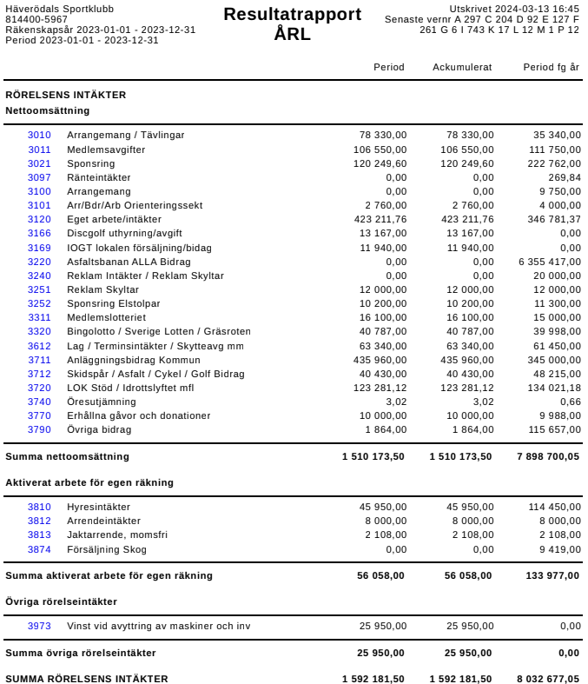
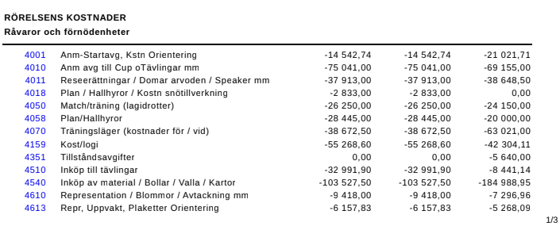
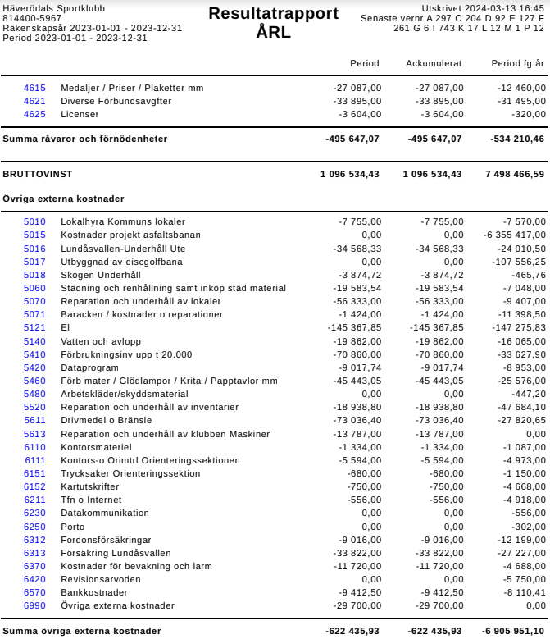
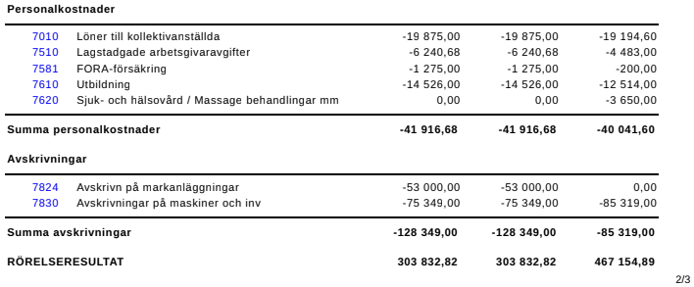
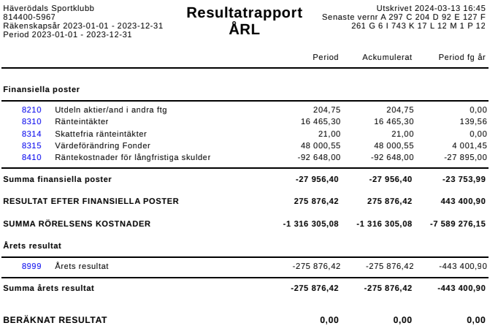

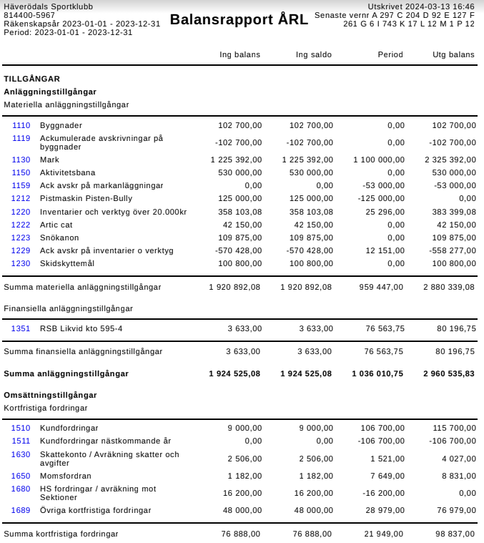
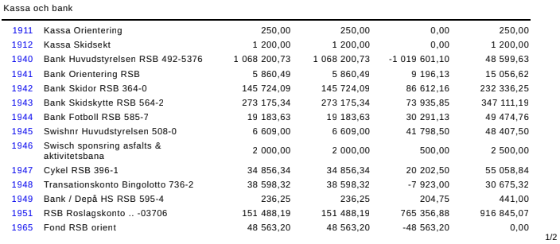
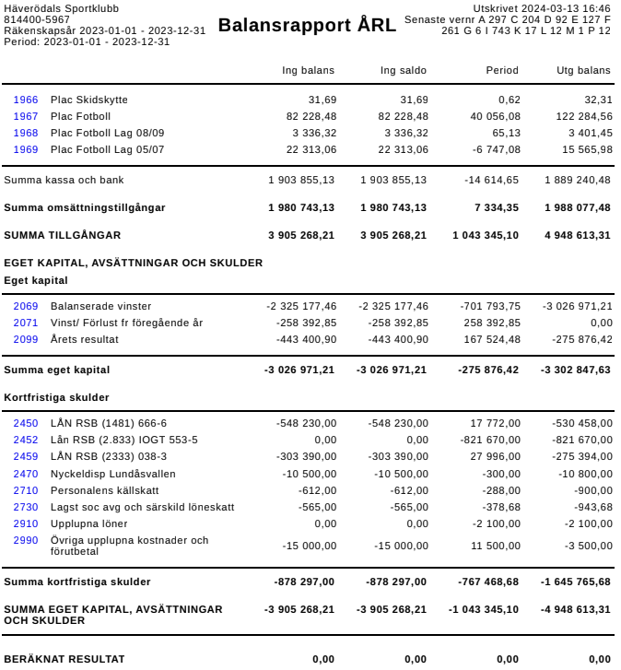

7. Revisionsberättelse
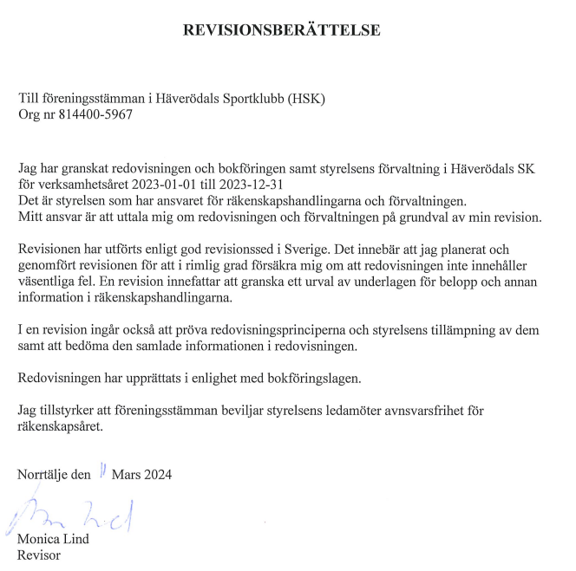

10. Budget 2024

Budget HSK 2024 Huvudstyrelsen
Intäkter |  |  |  |  |  | Intäkter
Anläggningsbidrag |  |  |  |  |  | 350 000
Medlemsavgifter |  |  |  |  |  | 105 000
Medlemslotteri |  |  |  |  |  | 16 000
Bingolotto |  |  |  |  |  | 10 000
Stolpsponsring |  |  |  |  |  | 10 000
Reklamskyltar |  |  |  |  |  | 12 000
Hyresintäkter |  |  |  |  |  | 40 000
Ränteintäkter |  |  |  |  |  | 16 000
Arrendeintäkter |  |  |  |  |  | 10 000
Intäkter totalt |  |  |  |  |  | 569 000
Utgifter |  |  |  | Utgifter
Demokratikostnader |  |  |  | 3 500
Försäkringar fordon, anlägg, medlem |  |  |  | 45 000
El |  |  |  | 150 000
Vatten och avlopp |  |  |  | 35 000
Ränta lån |  |  |  | 90 000
Amortering lån |  |  |  | 78 000
Adm post, tele, internet, program |  |  |  | 27 000
Underhåll lundåsvallen |  |  |  | 36 000
Städning, renhållning, städ mtrl |  |  |  | 45 000
Skogen underhåll gallring |  |  |  | 2 000
Bevakning och larm |  |  |  | 10 000
Fondering för projekt |  |  |  | 47 500
Utgifter totalt |  |  |  | 569 000

11. Verksamhetsplan 2024
Vi ser åter fram emot ett innehållsrikt 2023 med spännande matcher, utmanande tävlingar, roliga träningar och utvecklande lägerverksamhet. Vi hoppas också att många besöker vår anläggning och använder diskgolfbanan, krumelurbanan, aktivitetsbanan mm för hälsa motion och rörelselädje.
Planen är att vi fortsätter med våra gemensamma arbetsdagar där hela klubben gemensamt tar ansvar för underhåll och utveckling av Lundåsvallen.
Ett steg i utvecklingen av befintlig verksamheten är gamla IOGT-huset. Långsiktigt möjliggör lokalerna föreningens tillväxt med nya verksamheter och vidareutveckling av befintliga sektioner samt samarbete med andra föreningar och organisationer. Här kommer arbetet att fortsätta för att få huset tömt på grejer. En stor loppis är planerad till Kristihimmelsfärdshelgen och förhoppningen är att det ska ge en del intäkter som kan gå till olika renoveringsbehov. Att färdigställa inkopplingen av vatten och åtgärda tak över scenen som påbörjades under hösten 2023 är ett mål under våren.
HSK fortsätter samarbetet med Roslagsbostäder. Det innebär att delar av verksamheten deltar på en trivseldag och skapar exempelvis en kort orienteringsbana, laserskytte eller rullskidor samt att vi bjuder in de boende till Lundåsvallen för en aktivitet, såsom discgolf, Barnens Vasalopp eller en fotbollsaktivitet.
Vi har fått ett investeringsbidrag (300 000kr) från Norrtälje kommun till en maskinhall för klubbens maskiner och dyrbara utrustning. Målet är att få det på plats senast innan vintern.
En del arbete med att fylla och jämna till med jord och flis kring aktivitetsbanan kvarstår och förhoppningsvis kan det bli klart under 2024.
Skidskyttesektionen planerar att förnya och förbättra belysningen vid skjutvallen samt en del andra projekt kring skjutvallen.
Fotbollssektionen jobbar för att investera i en robotgräsklippare som ska förenkla skötsel av planerna och minska fossila utsläpp.
Damlaget är förnärvarande lite trångbodda i omklädningsrummet, ett förslag är att ta en el av förrådet i anspråk vilket fotbollssektionen undersöker.
Discgolfbanan kommer fortsätta utvecklas med banarbeten där det handlar om att fylla flis runt korgar och gångstråk samt att röja slyt.
I styrelsen har vi diskuterat om att solceller på våra tak och laddmöjlighet för elfordon skulle kunna vara två bra investeringar för framtiden, det undersöker vi vidare under 2024.
Vi ser fram emot arbetet i styrelsen även året som kommer. Vi uppmanar er att sprida ordet om vilka aktiviteter som pågår i föreningen och uppmana fler att besöka anläggningen och våra verksamheter. Ju fler vi blir, desto mer kan vi utveckla och åstadkomma tillsammans.

